2019 m. 29–32 sav. (2019 m. liepos 15–rugpjūčio 11 d.)

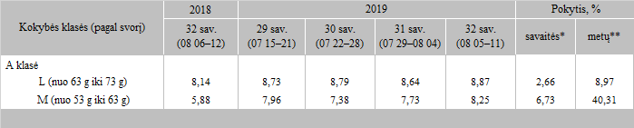

\*lyginant 2019 m. 32 savaitę su 31 savaite  
\*\*lyginant 2019 m. 32 savaitę su 2018 m. 32 savaite

Šaltinis: ZSRIR  
Parengė: D. Špokaitė, tel. (8 37) 39 78